PETEK, 3. 4. 2020
ŠPORT: Igre v naravi
- Preživi čim več časa zunaj. Izberi take oblike dela, ki te razgibajo in zadovoljijo (brcanje na gol, met na koš, tekanje …).
Poskusi katero spodnjo vajo.

Zaželjeno je vsakodnevno gibanje in ne samo v dneh, ko je na urniku šport.

MATEMATIKA: Številski izrazi
Pri sestavljenih računih ima MNOŽENJE PREDNOST.

Danes množiš in odštevaš. Računaš na enak način kot v sredo, le z minusom.
- Reši naloge na strani v DZ 92.

IZZIV - Te naloge rešujejo tisti, ki zmorejo. Težke so.
Knjiga ima 34 listov. Jaka je prebral 18 strani.
Koliko listov še mora prebrati Jaka?

R: _________________________________________________________

O: _________________________________________________________

SLOVENŠČINA: Žabe ne pridejo do cilja

- Glasno preberi besedilo v DZ na strani 42 - ŽABE NE PRIDEJO DO CILJA.
- Reši 1. in 2. nalogo na strani 43.
Včasih imajo besede drugačen pomen. Upoštevaj to v nalogi 3.

SPOZNAVANJE OKOLJA: Pomlad
V četrtek si opazoval naravo. V zvezek SPO naredi miselni vzorec.
Lahko rišeš in lepiš sličice. Lahko kaj dodaš. Lahko prebereš:
https://sites.google.com/site/masal1375/pomlad

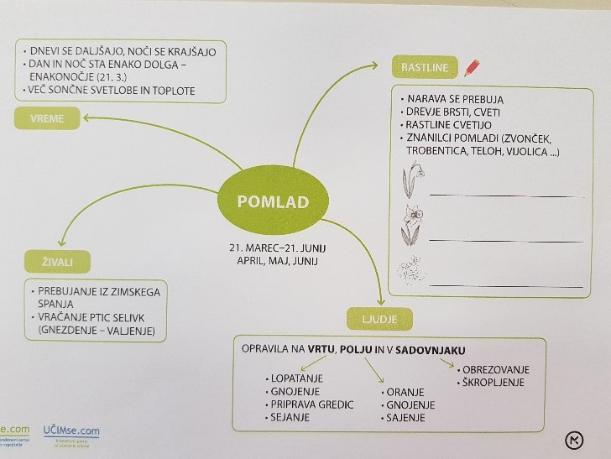

Tvoja učiteljica Pepca

